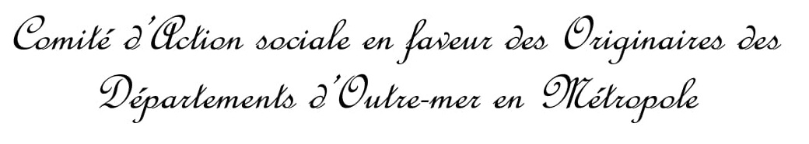


BULLETIN D’ADHÉSION OU DE RENOUVELLEMENT D’ADHÉSION
COTISATION 2026

Nom : Cliquez ou appuyez ici pour entrer du texte. Prénom : Cliquez ici pour entrer du texte.
Entreprise : Cliquez ou appuyez ici pour entrer du texte. Secteur d’activité : Cliquez ici pour entrer du texte.
Qualité / Fonction : Cliquez ici pour entrer du texte.
Date et lieu de naissance : Cliquez ici pour entrer du texte. A : Cliquez ici pour entrer du texte.
Adresse : Cliquez ici pour entrer du texte.
Tél. : Cliquez ici pour entrer du texte. E mail : Cliquez ici pour entrer du texte.

En accord avec les statuts de l’association, accessibles au siège social de celle-ci ou sur son site www.casodom.fr
J’apporte mon soutien au CASODOM et verse ma cotisation fixée par son Assemblée Générale, en qualité de :

☐ Membre actif
☐ Adulte 30 €
☐ Couple 45 €
☐ Moins de 25 ans 15 €
☐ Membre de soutien
A l’appréciation de l’adhérent : Cliquez ici pour entrer du texte. €

Et je règle ma cotisation
☐ Par chèque bancaire à l’ordre du CASODOM, n° Cliquez ici pour entrer du texte.
du Cliquez ici pour entrer du texte.
sur la Banque Cliquez ici pour entrer du texte.

Vous pouvez adresser votre chèque à : CASODOM : 7bis, rue du Louvre 75001 PARIS

☐ Par virement vers le compte du CASODOM,
Références bancaires : IBAN FR76 3000 4008 0600 0217 4118 707
BIC BNPAFRPPXXX

Libellé : CASODOM - Cotisation 2026

☐ En espèces : Cliquez ici pour entrer du texte. €
Les informations recueillies sur ce formulaire sont enregistrées pour nous permettre de vous envoyer votre reçu fiscal afin de bénéficier de la déduction fiscale. Elles sont destinées exclusivement au CASODOM et sont conservées pour une durée limitée conformément à l’Article 5 de la Délibération n°2010-229 du 10/06/2010 de la Commission Informatique et Libertés. Nous n’échangeons pas vos données avec d’autres organismes. Conformément à la loi « informatique et libertés », vous pouvez exercer votre droit d’accès aux données vous concernant et les faire rectifier en nous contactant à l’adresse : CASODOM, 7 bis, rue du Louvre 75001 PARIS.

